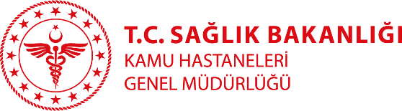

KURTALAN DEVLET HASTANESİ
Dr. Muharrem BAĞLAMIŞ
Branşı: Pratisyen Doktor
Yabancı Diller: İngilizce
İletişim adresi:
Klinik: Acil Servis
Tıbbi ilgi ve uzmanlık alanları:

Eğitimi:
Çalışılan Kurumlar:
2021 Kurtalan Devlet Hastanesi /Siirt (halen çalışıyor)

